**LAB1**

1. Viết chương trình phân giải tên miền

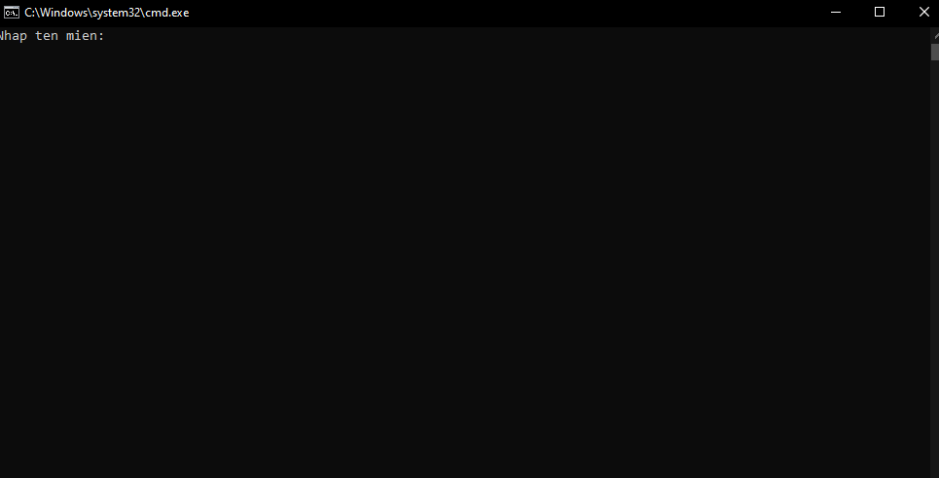

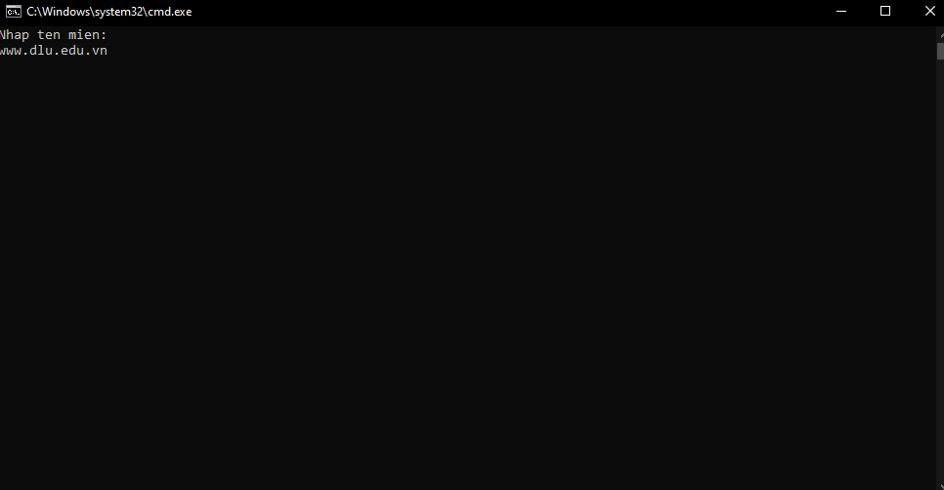

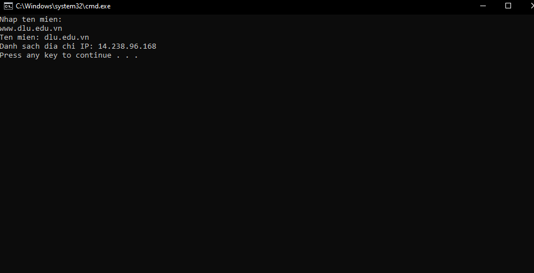

1. Viết chương trình hiển thị thông tin chi tiết về giao thức IP của local host gồm: địa chỉ IP, subnet mask, default gateway.

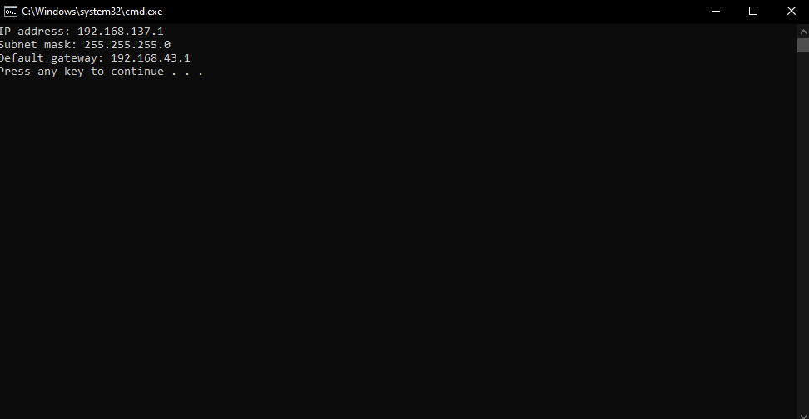

1. Làm lại câu 1) dưới dạng ứng dụng Win Form

